**………………. O.O 5.SINIFLAR 2.DÖNEM 2. YAZILI YOKLAMA**

**Branş:**

**Yıl:**

**Dönem/Yazılı:**

**Aldığı Not:**

**5**

**Adı:**

**Soyadı:**

**Sınıf/Şube:**

**Numara:**

**2**

**2**

**2019 - 2020**

**Fen Bilimleri**

**A**

**10 P.**

**DOĞRU - YANLIŞ SORULARI**

**Aşağıda verilen ifadelerden doğru olanların başına (D), yanlış olanların başına (Y) yazınız.**

1.**( )** Sıvı haldeki bir madde her sıcaklıkta buharlaşabilir.

2.( )Bir bölgedeki tür ve canlı sayısının fazla olması biyoçeşitliliği olumlu yönde etkiler**.**

3**.( )** Atık maddelerin dönüştürülüp yeniden üretim sürecine dahil edilmesine geri dönüşüm denir.

4.**( )** Mamut ve Moa ülkemizde nesli tükenmiş hayvanlara örnek olarak verilebilinir.

5.( ) Hava kirliliğini önlemek için toplu taşıma araçları kullanılmalıdır.

6.( **)** Devre elemanları tüm dünyada farklı gösterilir

7.( **)** Tarım ilaçları bilinçsiz kullanıldığında toprak kirliliği olur. 8.( ) Duy ve pil yatağı sembolle gösterilmez.

9.( **)** Kasırgalar, hızları saatte 90 km ile 120 km arasında esen rüzgârlardır. 10.**( )**Çin’de yaşayan ve dünyanın en şirin hayvanlarından olan pandaların nesilleri tükenmiştir.

**B**

**10 P.**

**BOŞLUK DOLDURMA SORULARI**

**heyelan, bağımsız, ülkemizde, bağımlı, kontrol edilen, yansıma, doğal, yapay, opak, saydam,dünyada, pil, deprem, duy,hortum**

**Yukarıdaki kavramlardan uygun olanlarını aşağıda verilen boşluklara yazınız.**

**1.**  Bizim değiştirdiğimiz değişkene ……………………….değişken denir.

**2.** Taş,tahta, duvar gibi maddeler ……………...maddelere örnektir.

**3.** Bağımsız değişkene bağlı olarak değişen değişkene …………….…….. değişken denir.

**4.** Kelaynak ve panda ………………………..nesli tükenme tehlikesinde olan hayvanlara örnek olarak verilebilinir.

**5.** Sayısının değişmediği değişkene ……………………………………………….. değişken denir.

**6.** Güneş, yıldız gibi ışık kaynakları ………………….…. Işık kaynağıdır.

**7.** Gelme açısı ……………………….………….açısına eşittir.

**8**. Eğimin fazla olduğu yerlerde çok miktarda yağışın da etkisiyle yüzeydeki suya doygun hâle gelen toprak tabakasının aşağı doğru kaymasına ……………………………….… adı verilir.

9. Elektrik enerjisi üreten devre elemanı ………………..…dir.

**10**. Yerkabuğundaki kırılma ve sıkışmalar sonucu meydana gelen titreşimlerin sarsıntı oluşturmasına …………………………........ denir.

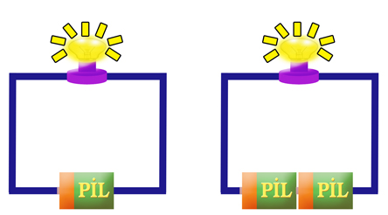

C-Yukarıdaki deney düzeneklerini hazırlayan bir bilim adamı “Pil sayısının değişmesi ampul parlaklığını değiştirir mi?’’ sorusuna cevap aramaktadır. Buna göre değişkenleri nelerdir yazınız.(6p)

Bağımlı değişken:

Bağımsız değişken:

Kontrol edilen değişken:

**D**

**10P.**

**EŞLEŞTİRME**

**Aşağıda verilen insan faaliyetlerinin çevre açısından 'olumlu' ya da 'olumsuz' olduğuna karar vererek işaretleyiniz. (10p)**

|  |  |  |
| --- | --- | --- |
|  | **Olumlu** | **Olumsuz** |
| **Sanayi atıklarını doğaya salmak** |  |  |
| **Evsel atıkların geri dönüşümünü sağlamak** |  |  |
| **Fosil yakıtların kullanımını azaltmak** |  |  |
| **Bilinçsiz ve kontrolsüz avcılık yapmak** |  |  |
| **TEMA gibi çevreci vakıfların çalışmalarına katılmak** |  |  |

**E- Ülkemizde nesli tükenmek üzere olan tükenme tehlikesi bulunan canlılara 4 tane örnek yazınız. (8p)**

**F- 3 tane pil, 2 ampul, 1 açık anahtar ve kablolardan oluşan basit bir elektrik devresi çiziniz ve ışığın yanıp yanmayacağını belirtiniz.(8p)**

**G-) Kurulan basit elektrik devresinde ampul ışık vermiyor. Ampulün yanmamasının nedenlerinden 4 tanesini yazın(8p)**

**H-) Ampul parlaklığını etkileyen faktörler nelerdir?(4p)**

**I-) Aşağıdaki çoktan seçmeli soruları cevaplandırınız.(8x3:24p)**

**1.Aşağıdaki devre elemanlarından hangisinin görevi** verilmemiştir**?**

* Devre elemanlarını birbirine bağlar.
* Elektrik devresinde enerjinin akışını kontrol eder.
* Elektrik enerjisini ısı ve ışığa dönüştürür.

A) Pil B) Lamba C) Anahtar D) Bağlantı kablosu

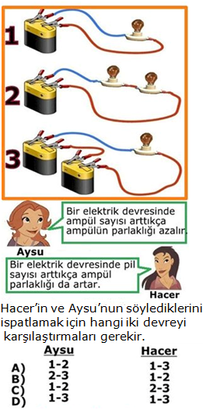

**3.** Depremin etkilerini en aza indirmek içinalınan önlemlerden biri de deprem çantası hazırlamaktır

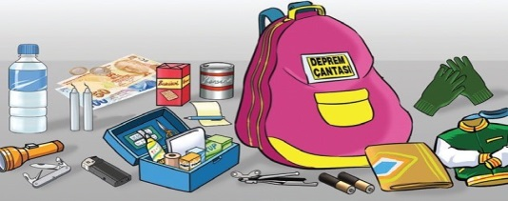

**Aşağıdaki gıdalardan hangisini deprem çantasında bulundurmak uygun değildir?**

A) Su B)Kraker C) Yoğurt D) Bisküvi

 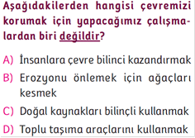

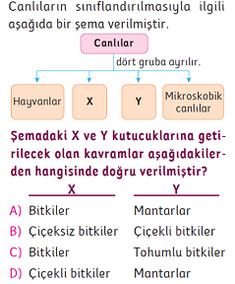**5)** Bir ışın aynadan şekildeki gibi yansıyor. Bu ışının **gelme açısı** kaç derecedir?

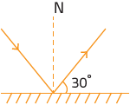

A) 30

B) 60

C) 90

D) 45

**6) Sıcaklığı 40 0C olan A sıvısı ile sıcaklığı 80 0C olan B sıvısı birbirine karıştırılıyor. Buna göre aşağıdakilerden hangisi doğrudur?**

A) Isı aktarımı A dan B ye doğru olur

B) A sıvısı ısı verdiği için sıcaklığı azalır.

C) İki sıvının son sıcaklığı 60 0C dir.

D) B sıvısı ısı aldığı için sıcaklığı artar.

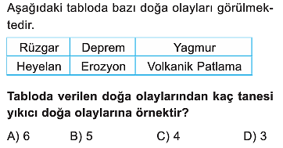



**İ-Aşağıdaki sorularda uygun kutucukları işaretleyiniz.(12p)**

a-Aşağıdaki canlıların hangilerinin dünyada nesli tükenmişse kutucuğa işaretleyiniz.

**Moa**

**Panda**

**Asya fili**

**Mamut**

b-Aşağıdaki canlıların hangileri Türkiye’de nesli tükenme tehlikesindeyse kutucuğa işaretleyiniz.

**Asya**

**Aslanı**

**Su kaplumbağası**

**Dinozor**

**Alageyik**

c-Aşağıdaki canlıların hangilerinin **Türkiye’de** nesli tükenmişse kutucuğa işaretleyiniz.

**Papatya**

**Anadolu leoparı**

**Asya Fili**

**Kelaynak**